مصرف داروی تجویزی و غیر تجویزی در دانمارک:
ارتباط با موقعیت اجتماعی - اقتصادی

خلاصه
هدف: تحلیل رابطه میان انواع مختلف استفاده دارویی و مقیاس‌های متفاوت موقعیت اجتماعی-اقتصادی (SEP) در یک جمعیت عمومی و مشابه.
روش: داده‌های بدست آمده از پیمایش سلامت و ابتلاء دانمارک، انجام شده در سال 2000، بررسی گردیدند. این پیمایش از طریق مصاحبه‌های رو در رو با نمونه نماینده جمعیت بزرگسال دانمارک (n=16,690) انجام گردید. ارتباط میان استفاده داروهای تجویزی و داروهای بدون نیاز به نسخه با تحصیلات، شغل، و درآمد با تحلیل رگرسیونی لجستیک بررسی شدند. تمام تحلیل‌ها در سن، جنسیت و دو مقیاس وضعیت سلامت تعدیل شدند.
نتایج: این تحلیل مقطعی مصرف دارو در میان یک نمونه نماینده بزرگ از جمعیت دانمارکی‌ها، میزان استفاده بیشتری از داروهای تجویزی در میان مستمری بگیران ناشی از معلولیت و "دیگران"، در مقایسه با کارکنان دارای حقوق را مشاهده کرد. مستمری بگیران ناشی از معلولیت و افراد خود-اشتغال در مقایسه با کارمندان حقوق بگیر، مصرف کمتری از داروهای بدون نیاز به نسخه نشان دادند. افراد با درآمد کم، بیشتر از داروهای تجویزی استفاده می‌کردند ولی در مقایسه با افراد با درآمد بالا، استفاده ایشان از داروهای غیر تجویزی که نیاز به نسخه ندارند، بیشتر نبود. هیچ تفاوت عمدهای در مصرف داروی تجویزی از نقطه نظر تحصیلات مشاهده نشد اما مردان دو گروه میانی تحصیلی از داروهای تجویزی، در مقایسه با مردان با تحصیلات بالاتر و هم با مردان با تحصیلات پایین‌تر، کمتر استفاده می‌کردند. یک روند مشابه اینچنینی در میان زنان دیده نشد. ارتباطی در مصرف داروهای غیر تجویزی با تحصیلات در هیچ کدام از جنسیتها دیده نشد.
نتیجه گیری: شیوع مصرف داروهای تجویزی با کاهش در موقعیت اقتصادی-اجتماعی پس از تعدیل برای وضعیت سلامت، افزایش می‌یابد. همچون ارتباطی برای مصرف داروهای غیر-تجویزی وجود ندارد. نتایج نشان می‌دهند کسانی با کمترین تمکن مالی، به داروهای تجویزی دسترسی دارند. تفاوت میان استفاده داروهای تجویزی و داروهای بدون نیاز به نسخه را شاید بتوان با یک مکانیزم جبرانی توضیح داد.

کلمات کلیدی: موقعیت اجتماعی، اقتصادی، داروی تجویزی، داروهای بدون نسخه

مقدمه
اینکه مشکلات در سلامت در میان طبقه‌های پایینتر اجتماعی در مقایسه با قسمت متمکن‌تر جمعیت رایج‌ترند [1] و اینکه مصرف دارو و وضعیت سلامت ارتباط نزدیکی دارند [2،3] به خوبی اثبات شده است. مخارج دارویی، می‌تواند برای فرد مصرف کننده قابل توجه باشد و مانعی برای دسترسی به دارو محسوب شود. برای همین یک سؤال مهم این است که آیا تفاوت اجتماعی در مصرف دارو وجود دارد یا خیر.
با توجه به توزیع غیر متقارن مشکلات سلامتی و ارتباط نزدیک میان مصرف دارو و وضعیت سلامت، می‌توان انتظار مصرف بیشتر دارو در میان طبقه‌های پایین‌تر اجتماعی در مقایسه با طبقات بالاتر اجتماعی را داشت. برای همین زمانیکه ارتباط میان مصرف دارو و موقعیت اجتماعی-اقتصادی بررسی می‌گردد، تعدیل برای وضعیت سلامت ضروریست.
مطالعات زیادی به تحلیل ابعاد محدود ارتباط موقعیت اجتماعی-اقتصادی (برای مثال اندازه گیری شده بعنوان تحصیلات، موقعیت شغلی و درآمد) با مصرف دارو می‌پردازد. نتایج متناقضند و بخاطر تفاوت در زمان و مکان، شامل شدن گروه‌های مختلف و عموماً کوچک و خاص جمعیتی، مقادیر متفاوت مصرف دارو و درجات مختلف موقعیت اجتماعی-اقتصادی، مقایسه آنها سخت می‌باشد.
علاوه بر این، ساختار سازمانی سیستم سلامت و بهداشت شامل بیمه و ابعاد جبرانی، بر نتایج این چنین مطالعاتی اثر می‌گذارد. در این مقاله تنها به بحث در مورد مطالعاتی پرداخته شده است که تعدیل برای وضعیت سلامت در تحلیل‌ها را در خود داشته‌اند.
بر اساس دانسته‌هایمان، تنها دو مطالعه از نروژ به تحلیل رابطه میان مصرف داروهای خود-گزارششده و موقعیت اجتماعی-اقتصادی در جمعیت عامه، با تعدیل برای وضعیت سلامت، پرداخته‌اند [4،5]. یکی از مطالعات، میان مصرف دارو و موقعیت اجتماعی-اقتصادی به شکل اندازه گیری شده توسط تحصیلات، هیچگونه رابطه‌ای نیافت [4]، درحالی‌که مطالعه دیگر سطح تحصیلات بالا را یک نشانگر ضعیف اما معنا دار استفاده دارو در میان مردان می‌دانست [5].
یک مطالعه هلندی بر اساس یک نمونه غیر نماینده از جمعیت، پس از کنترل کردن برای وضعیت سلامتی، تفاوت اجتماعی کوچک و غیر معنادار در استفاده داروی تجویزی یافت. نظر به سوی این بود که مصرف دارو تجویزی با کاهش سطح تحصیلی افزایش می‌یافت [2].
مطالعات دیگر درگیر با گروه‌های خاص جمعیتی، برای مثال سالمندان، هیچگونه ارتباط کلی میان مصرف دارو و موقعیت اجتماعی-اقتصادی نیافتند [6،7]. یک ویژگی معمول میان این مطالعات چاپ شده اینست که میان استفاده داروهای تجویزی و داروهای بدون نسخه تفاوت قائل نمی‌شوند و بعلاوه، تنها یک مقیاس از موقعیت اجتماعی- اقتصادی را اعمال می‌کنند. دو مطالعه اکولوژیکی، دریافته‌اند که یک رابطه معکوس میان مصرف داروی تجویزی و موقعیت اجتماعی- اقتصادی هست [8،9]. اگرچه یک مطالعه متمرکز بر مصرف داروهای مسکن، تفاوت‌های غیر اجتماعی یافت [10]. یک مطالعه دیگر که با مصرف دو گروه خاص دارویی در میان زنان 45 ساله و مسن‌تر سوئدی سروکار داشت، هیچ رابطه‌ای میان مصرف داروهای ضد فشار خون و تحصیلات نیافت؛ در حالیکه مصرف درمانهای جایگزینی هورمون به تحصیلات بیشتر مرتبط گشت [11].
مطالعات بسیار کمی به تحلیل مصرف داروهای بدون نسخه در رابطه با موقعیت اجتماعی- اقتصادی پرداخته‌اند. در هلند یافت شد که مصرف داروهای بدون نسخه با تحصیلات بالاتر، در یک نمونه غیر نماینده از جمعیت، مرتبط است [2]. یک مطالعه آمریکایی میان مصرف داروهای بدون نسخه و تحصیلات بالاتر میان سالمندان رابطه یافت [12] و یک تحقیق دیگر دریافت که مصرف داروهای بدون نسخه و درآمد به شکل عمومی در ارتباطند [13]. مصرف مسکن‌های بدون نسخه با موقعیت اجتماعی- اقتصادی بالاتر در میان مردان در یک مطالعه سوئدی ارتباط داده شد [10].
نتایج گزارشات منتشر شده نشان می‌دهند که نه تنها تعدیل برای وضعیت سلامتی مهم است، بلکه همچنین در تشخیص بین داروی تجویزی و داروهای بدون نسخه در بررسی ارتباط مصرف دارو با موقعیت اجتماعی- اقتصادی نیز مهم است. برای همین به مطالعه ارتباط میان انواع مختلف مصرف دارو و درجات مختلف موقعیت اجتماعی- اقتصادی در یک جمعیت عمومی نیاز است.
هدف از این مطالعه بررسی ارتباط میان انواع متفاوت مصرف دارو و مقادیر مختلف موقعیت اجتماعی- اقتصادی در یک نمونه نماینده مشابه از جمعیت عمومی بود. داده‌های پیمایش سلامت و ابتلاء دانمارکی بدین منظور تحلیل شدند.

موارد مورد نیاز و روشها
زمینه
بخش سلامت و درمان دانمارک عمدتاً از مالیات‌های عمومی است که تأمین مالی می‌شود و بخاطر دسترسی رایگان به پزشکان و مراقبت بیمارستانی برای تمام ساکنانش است که شناخته می‌شود [14]. هزینه‌های دارویی در بیمارستان‌ها تماماً توسط عموم و مردم پرداخت می‌شود در حالیکه هزینه‌های دارویی در بخش سلامت و درمان اولیه، سطوح مختلف پرداخت مشترک فردی را تجربه می‌کند [14]. هزینه سالانه فردی دارویی در سطوح زیر جبران و بازگردانده می‌شود: زیر 72 یورو (یک دلار آمریکا یا یک یورو حدوداً برابر با 7.5 کرون دانمارک است)- هیچ مقداری تقبل نمی‌گردد؛ 72-173 یورو- 50 درصد بازگردانده می‌شود؛ 173-406 یورو- 75 درصد از هزینه‌ها جبران می‌گردد؛ بیشتر از 406 یورو- 85 درصد هزینه‌ها باز گردانده می‌شود [15]. با این طریق، داروها تا حد زیادی برای کسانی جبران هزینه می‌شوند که سطح بالایی از مصرف دارو، در مقایسه با حالت مصرف کمتر دیگران، دارند. افراد با امراض مزمن و یا کشنده، مستمری بگیران و افراد با درآمد پایین می‌توانند جبران و بازگشت هزینه‌های دارویی خویش را افزایش دهند [14]. تنها داروهای تجویزی هستند که مناسب برای جبران هزینه هستند و معمولاً داروهای بدون نسخه شامل بازگشت هزینه دارو نمی‌گردند. البته برای بعضی داروهای بدون نسخه خاص برای بیماران مزمن، اگر تجویز شوند، می‌توان جبران هزینه دریافت نمود [14].

مطالعه
داده‌ها از پیمایش مقطعی سلامت و ابتلا سال 2000 دانمارک برگرفته شده بود. یک نمونه تصادفی 22486 نفری شهروندان دانمارکی از 16 ساله به بالا، از ثبت احوال مرکزی انتخاب شد. نمونه به قطعه‌های شامل حداقل 1000 پاسخگو از هر 14 بخش{شهرستان} دانمارک تقسیم شد. در کل 16690 نفر مشارکت کردند که نرخ پاسخ دهی 74.2 درصد را بدست داد. داده‌ها در 3 موج در طی فوریه، مه و سپتامبر 2000 جمع آوری شدند. پاسخ دهندگان در منازل خویش توسط مصاحبه کنندگان آموزش دیده مصاحبه شدند. نرخ پاسخ دهی در زنان و مردان مشابه بود اما زنان سالمند به نسبت نرخ پاسخ دهی پایینی داشتند (60.8 درصد). مردان بیوه و مردان متأهل به نسبت نرخ پاسخ بالایی در مقایسه با دیگر گروه‌های وضعیت تأهل داشتند. افراد ساکن در منطقه پایتختی کپنهاگ در مقایسه با دیگر مناطق دانمارک به نسبت نرخ پاسخ پایینتری داشتند (به ترتیب 65.5 درصدر و 76.3 درصد)[16]. علیرغم توزیع نابرابر پاسخ ندادن، تخمین زده می‌شود که پاسخ دهندگان، نماینده جمعیت دانمارکی هستند [16].

مقیاس‌ها
مصرف دارو از طرق متفاوتی در پیمایش اندازه گیری شد. سه مقیاس مصرف دارو برای این مقاله، تحلیل گشتند. استفاده مدام از دارو از طریق این مورد اندازه گیری شد:" آیا به شکل مدام و یا مستمر از دارویی استفاده می‌کنید؟" پاسخ دهندگانی که پاسخ مثبت دادند بعنوان مصرف کنندگان شامل می‌شدند. این سؤال هم داروی تجویزی و هم داروهای بدون نسخه را پوشش می‌داد ولی شامل ویتامین‌ها، مواد معدنی و ضد بارداری‌های خوراکی نمی‌شد (که توسط مصاحبه گر تبیین می‌شد).
مصرف داروی تجویزی در 14 روز گذشته توسط این سؤال اندازه گیری می‌شد:" آیا از هیچکدام از این داروها در دو هفته گذشته استفاده کرده‌اید؟" که در ادامه یک لیست از گروهای خاص درمانی ارائه می‌شد. کسانی که به سؤال در مورد حداقل یکی از گروه‌ها درمانی خاص در مصرف دارو جواب مثبت می‌دادند بعنوان مصرف کننده شامل می‌شدند. سؤال مشابه ای در مورد مصرف داروهای بدون نسخه در 14 روز گذشته پرسیده شد.
موقعیت اجتماعی- اقتصادی با استفاده از شغل، تحصیلات و درآمد شخصی سنجیده می‌شد. شغل در شش گروه کد گذاری شد: خود اشتغالی، کارکنان حقوق بگیر، کارگران، بیکاران، مستمری بگیران معلول و دیگران. دیگران شامل زنان خانه دار، افراد لیست شده بیمار به مدت طولانی ، سربازان و افراد دریافت کننده مزایا می‌گردد. بازنشستگان، افراد 60-66 ساله با حقوق بازنشستگی زود هنگام و شاگردان و دانش آموزان از تحلیل و بررسی حذف شدند. این گروه‌ها عمدتاً با سنشان است که شناخته می‌شوند و شامل افراد ناهمگن، در مسیر بازنشستگی و برآمده از مشاغل بسیار متفاوتی هستند.
تحصیلات توسط ISCED (طبقه بندی استاندارد بین المللی تحصیلات) [17]، که شامل یک ترکیب از آموزش در مدرسه و تحصیلات است. در این مقاله 4 گروه از تحصیلات اعمال شده‌اند: کوتاه (حداکثر 10 سال آموزش)، متوسط (11-12 سال آموزش)، طولانی (13-14 سال آموزش)، طولانی‌تر{بیشتر از طولانی} (بیشتر از 15 سال آموزش).
درآمد شخصی یک ساله به سه سطح تقسیم شد: پایین (کمتر از 150 هزار کرون دانمارک)، متوسط (بین 150 تا 300 هزار کرون دانمارک) و بالا (بیشتر از 300 هزار کرون دانمارک)(یک دلار آمریکا و یا یک یورو حدوداً معادل 7.5 کرون دانمارک است).
این گروه‌ها با توجه به سطح درآمد در دانمارک برای اطمینان حاصل کردن از داشتن یک تعداد مناسب از پاسخ دهندگان در هر گروه انتخاب شدند. افرادی که به این سؤالات در مورد درآمد شخصی پاسخ ندادند (5.6 درصد) و نیز افرادی که درآمد شخصی نداشتند (1.3) از بررسی حذف گشتند. برای جنسیت، سن و وضعیت سلامتی تعدیلات انجام شد، چرا که آنها به رابطه قوی با مصرف دارو شناخته شده‌اند [18].
وضعیت سلامتی با دو مقیاس سلامت اندازه گیری شد: وجود و یا عدم وجود امراض مزمن و سلامت عمومی خود-ادراک شده. سلامت عمومی خود-ادراک شده در پنج سطح اندازه گیری شد: خیلی خوب، خوب، معمولی، بد و خیلی بد. در بررسی، دو سطح از سلامت عمومی خود-ادراک شده استفاده شد: خوب (خیلی خوب و خوب) و کمتر از خوب (معمولی، بد، خیلی بد(.

تحلیل آماری
رابطه‌های دو طرفه برای هر الگوی استفاده تبیین شد. تفاوت میان مقادیر با آزمون کای دو تست شده و با کسرهای برتری خام توضیح داده شد. برای آنالیز رابطه میان مصرف دارو و موقعیت اجتماعی- اقتصادی، رگرسیون لجیستیک اعمال شد. تحلیل‌ها برای هر مقیاس مصرف دارو با هر مقیاس موقعیت اجتماعی- اقتصادی به شکل جداگانه انجام شدند که در کل به 9 تحلیل و آنالیز منجر شد. در مدل اول، برای جنسیت و سن تعدیل انجام دادیم؛ امراض مزمن و سلامت عمومی خود-ادراک شده به مدل دوم اضافه گردیدند. اینکار به این دلیل انجام شد که اثر متغیرهای اضافه شده روی مصرف دارو از مدل به مدل پیگیری شود. تمام متغیرهای بغیر از سن، در متغیرهای گسسته شامل شدند. سن بعنوان یک متغیر پیوسته در نظر گرفته شد. سطح معناداری، 0.05 درصد در نظر گرفته شد. آزمون‌های اثرات متقابل برای موقعیت اجتماعی- اقتصادی در ترکیب با دیگر متغیرهای مستقل انجام شدند. روابط متقابل با مقدار معناداری کمتر از 0.01 معنادار محسوب شدند.
پاسخ دهندگان به نسبت بخش {شهرستان}، وزن دهی شدند ولی برای سن و یا بدون پاسخ اینکار انجام نشد. در مورد درآمد و تحصیلات نیز بالاترین گروهها بعنوان گروه مرجع انتخاب شدند. با مشمول کردن شغل در تحلیل، گروه مرجع با توجه به اندازه و شیوع مصرف دارو انتخاب شد. گروه کارکنان حقوق بگیر بزرگ است و به نسبت، شیوع مصرف داروی کمی دارد.
در تحلیل شامل درآمد شخصی یا شغل، تنها افراد 25-66 ساله نگه داشته شدند چراکه افراد خارج از این محدوده بعید است که، بخاطر بازنشسته بودن و یا اشتغال به تحصیل، دارای شغلی باشند. در تحلیل ارتباط با تحصیلات، پاسخ دهندگان زیر 25 سال حذف گردیدند چرا که قسمت بزرگی از این افراد دانش آموزند. آنالیزها توسط ورژن 8 بسته آماری سیستم آنالیز آماری انجام شد.

نتایج
در ابتدا رابطه مصرف دارو با جنسیت، سن و سلامت تشریح گشته و سپس روابط میان مصرف دارو و موقعیت اجتماعی- اقتصادی برای هر مقدار و مقیاس موقعیت اجتماعی- اقتصادی ارائه می‌گردد. نتایج تحلیل مصرف دارو به شکل مدام از تمام جهات به نتایج مربوط به مصرف داروی تجویزی در طی 14 روز شباهت دارد. برای سادگی در ارائه نتایج، تصمیم گرفتیم که نتایج تحلیل استفاده مدام از دارو را نشان ندهیم.

ارتباط مصرف دارو با جنسیت، سن و سلامت
میزان استفاده کنندگان از دارو با افزایش سن در میان استفاده کنندگان از داروی تجویزی افزایش یافت (آزمون کای دو، P<0.0001)(جدول 1). سن، ارتباط معناداری با مصرف داروهای بدون نسخه داشت (آزمون کای دو، مقدار P <0.0001)، اگرچه هیچ روند سیستماتیکی مشاهده نگشت. پاسخ دهندگان 25 تا 44 ساله بیشترین احتمال مصرف داروهای بدون نسخه را داشتند. در استفاده هر دو نوع دارو، زنان استفاده بیشتری به نسبت مردان از داروها داشتند. پاسخ دهندگان با نشانه سلامت پایین (وجود بیماری مزمن و خود-ادراکی سلامتی کلی کمتر از خوب) احتمال مصرف داروی بالاتری داشتند. این قضیه قابلیت اعمال به هر دو نوع داروی مصرفی را داشت (جدول 1).
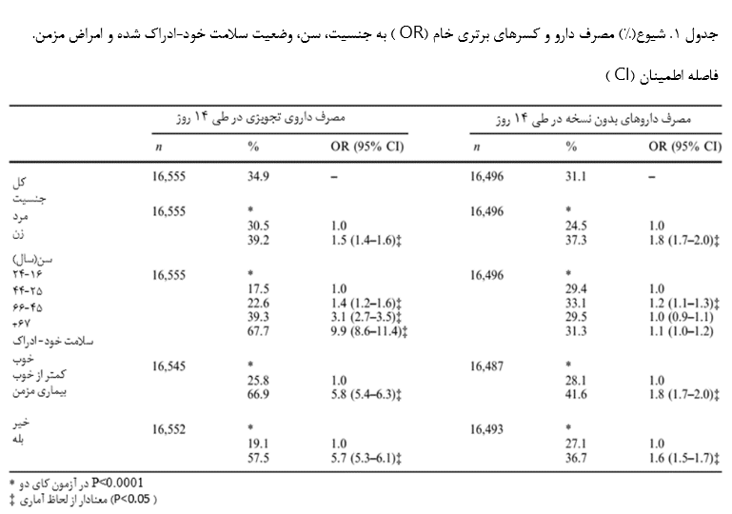
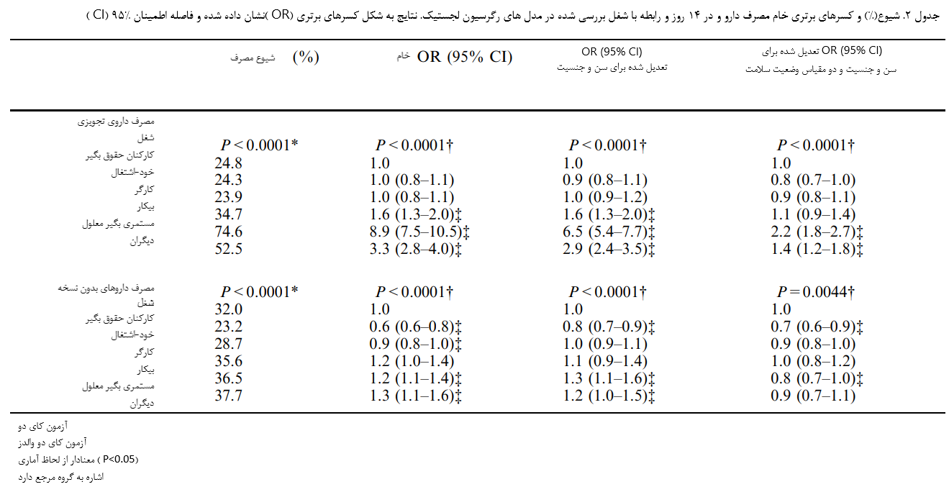
ارتباط مصرف دارو با شغل
مصرف داروی تجویزی به شکل مستقیم با شغل ارتباط داشت. (آزمون کای دو، P<0.0001، جدول 2). بالاترین میزان استفاده کنندگان از داروی تجویزی در میان پاسخ دهندگان خارج از بازار نیروی کار یافت شد. همچنین پس از تعدیل برای سن و جنسیت توسط رگرسیون لجستیک (جدول 2)، شغل با مصرف داروی تجویزی مرتبط بود اما کسرهای برتری برای استفاده میان گروه‌های شغلی از تحلیل‌های دو طرفه پایین‌تر بود. هر دو مقدار وضعیت سلامتی در مدل نهایی به تحلیل رگرسیونی لجستیک اضافه گردیدند. جدول 2 نشان می‌دهد که مصرف داروی تجویزی نیز در این مدل با شغل در ارتباط بود (آزمون کای دو والدز، P<0.0001). بالاترین کسرهای برتری برای مصرف داروی تجویزی در میان مستمری بگیران معلول و گروه "دیگران" دیده شد. تعدیل برای وضعیت سلامتی در تمام گروه‌های شغلی منجر به کاهش کسرهای برتری در مصرف در مقایسه با مدلی که تنها در سن و جنسیت تعدیل شده بود، گردید.
مصرف داروهای بدون نسخه به شکل مستقیم با شغل مرتبط دانسته شد (آزمون کای دو، P<0.0001)، اگرچه تفاوت در مقدار در مصرف داروی تجویزی کمتر بود (جدول 2). در مدل نهایی با تعدیلات برای سن و جنسیت و دو مقیاس وضعیت سلامتی، مصرف داروهای بدون نسخه با شغل مرتبط دانسته شد (آزمون کای دو والدز، P=0.0044؛ جدول 2) مستمری بگیران خود_ اشتغالی و معلولیت مصرف داروهای بدون نسخه با فراوانی کمتری در مقایسه با گروه مرجع داشتند.

رابطه میان مصرف دارو و درآمد
مصرف داروی تجویزی به شکل مستقیم با درآمد ارتباط داشت (آزمون کای دو، P<0.0001). بالاترین میزان مصرف کنندگان در میان پایین‌ترین گروه درآمدی دیده شدند (جدول 3). درآمد پس از تعدیل برای سن و جنسیت توسط رگرسیون لجستیک با مصرف داروی تجویزی مرتبط دانسته شد (جدول 3). دو مقیاس وضعیت سلامت به مدل رگرسیون لجستیک در مدل نهایی افزوده شد. جدول 3 نشان می‌دهد که مصرف داروی تجویزی با درآمد ارتباط داده شد (آزمون کای دو والدز، P=0.0003). بالاترین کسر برتری مصرف داروی تجویزی در پایینترین گروه درآمدی دیده شد. تعدیل در وضعیت سلامتی، در تمام گروه‌های درآمدی منجر به کاهش کسرهای برتری برای مصرف در مقایسه با مدلی که تنها برای سن و جنسیت تعدیل شده بود، گردید.
مصرف داروهای بدون نسخه با افزایش درآمد، کاهش یافت (آزمون کای دو، P<0.0001)(جدول 3). اگرچه در تقابل با مصرف داروی تجویزی، پس از تعدیل سن، جنسیت و دو مقیاس وضعیت سلامتی، درآمد با مصرف داروهای بدون نسخه مرتبط درنیامد (آزمون کای دو والدز، P=0. 4949؛ جدول 3).
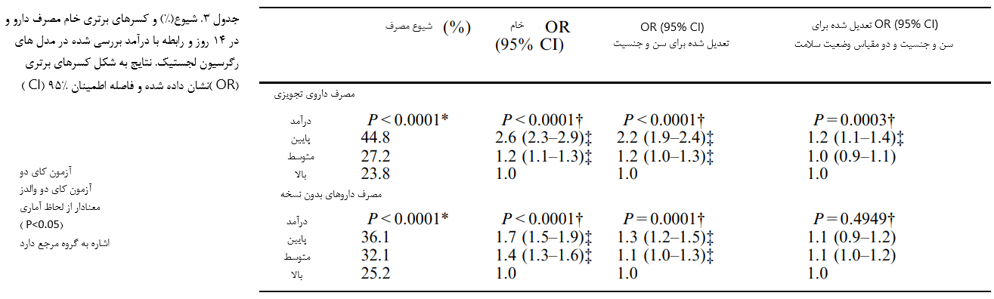
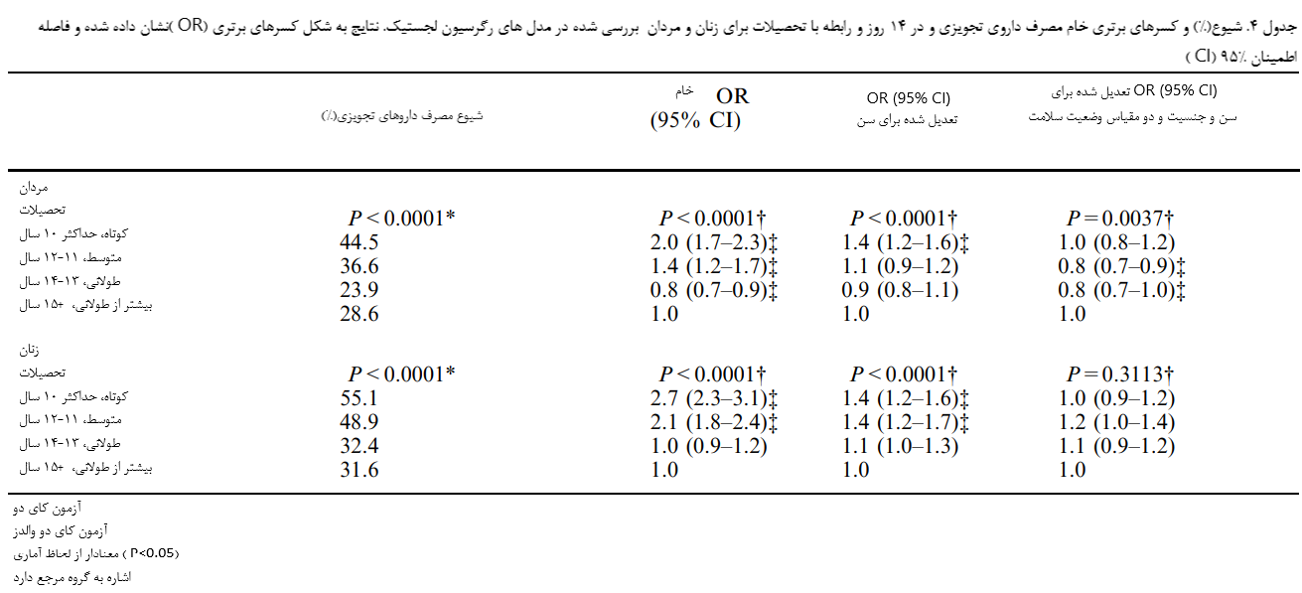
ارتباط میان استفاده از دارو با تحصیلات
نتایج این تحلیل‌ها برای مردان و زنان، بخاطر یک تعامل عمده میان جنسیت و تحصیلات (نتایج نشان داده نشده‌اند، P=0.0001)، به شکل جداگانه ارائه شده‌اند. ارتباط میان مصرف داروی تجویزی و تحصیلات برای هم مردان و هم زنان معنادار بود (آزمون کای دو، هر دو مقادیر P<0.0001)؛ پایین‌ترین گروه‌های تحصیل کرده، بالاترین میزان مصرف کنندگان دارو را داشتند (44.5 درصد از مردان و 55.1 درصد از زنان به ترتیب). مصرف داروی تجویزی پس از تعدیل برای سن، برای هر دو جنسیت با تحصیلات مرتبط بود (جدول 4). پس از تعدیل برای سن با تحصیلات مرتبط بود (جدول 4). پس از تعدیل برای وضعیت سلامتی یک تفاوت جنسیتی در رابطه میان استفاده از دارو و تحصیلات ظاهر شد (جدول 4). در مردان مصرف داروی تجویزی با تحصیلات مرتبط بود (آزمون کای دو والدز، P=0.0037) اما همچون چیزی در میان زنان دیده نشد (P=0.3113). مردان با سابقه 11-12 و 13-14 سال تحصیلات از داروی تجویزی کمتری استفاده می‌کردند (جدول 4). مصرف داروهای بدون نسخه و تحصیلات ارتباطی نداشتند. در شیوع استفاده از دارو برای هیچکدام از جنسیت‌ها روند خاصی مشاهده نشد (آزمون کای دو، به ترتیب P=0.4008 برای مردان و P=0.7364 برای زنان؛ جدول 5). پس از تعدیل برای سن، جنسیت و دو مقیاس وضعیت سلامت برای هیچکدام از جنسیت‌ها ارتباطی ظاهر نشد.
جنسیت و دو مقیاس وضعیت سلامتی در تمام تحلیل‌های رگرسیون لجستیک برای استفاده از دارو از اهمیت قابل توجه ای برخوردار بودند (نتایج نشان داده نشده‌اند). احتمال اینکه زنان از مصرف کنندگان دارو بودند از همه بیشتر بود. این قضیه همچنین در مورد افراد مبتلا به بیماری‌های مزمن و سلامت عمومی خود-ادراک شده‌ای که کمتر از خوب بیان شده بود نیز صادق بود. استفاده از دارو مدام و مصرف داروی تجویزی با افزایش سن افزایش می‌یافت درحالی‌که همچون چیزی در مورد مصرف داروهای بدون نسخه دیده نمی‌شد (نتایج نشان داده نشده است).

بحث
یافته اصلی این مطالعه این بود که در جمعیت عمومی دانمارکی تفاوت‌های اجتماعی در استفاده از دارو برای مصرف داروی تجویزی و نه برای مصرف داروهای بدون نسخه وجود دارد. گروه‌های جمعیتی با موقعیت اجتماعی- اقتصادی پایینتر، بالاترین استفاده از دارو را داشتند. این قضیه برای زمانیکه شغل یا درآمد بعنوان مقیاس‌های موقعیت اجتماعی- اقتصادی بکار برده می‌شدند، در مصرف داروی تجویزی صادق بود. استفاده از تحصیلات بعنوان مقیاس موقعیت اجتماعی- اقتصادی هیچ شیبی در مورد زنان نشان نداد؛ درحالی‌که این رابطه برای مردان منحنی-خطی بود.
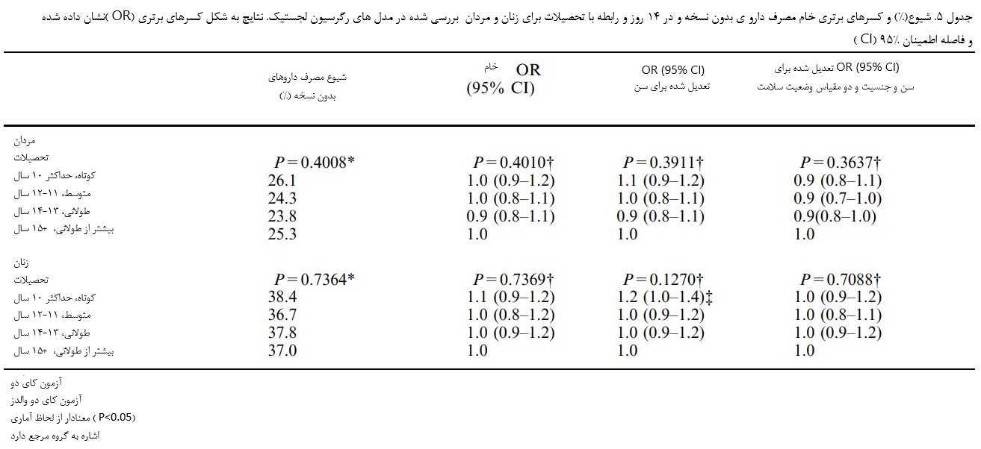
در تقابل، تفاوت‌های اجتماعی در مصرف داروهای بدون نسخه برای تمام مقیاس‌های موقعیت اجتماعی- اقتصادی، به نظر می‌آمد که وجود نداشته باشد. مصرف مدام و مصرف داروی تجویزی یک روند مشابه در مورد ارتباط آنها با مقادیر مختلف موقعیت اجتماعی- اقتصادی نشان می‌داد (نتایج مصرف مدام دارو نشان داده نشده‌اند). دلیل این قضیه این می‌تواند باشد که معمولاً داروهایی که به شکل مدام مصرف می‌شوند، برای امراض مزمن و یا طولانی مدت است که استفاده می‌شوند و این قبیل امراض اکثراً توسط داروهایی درمان می‌شوند که پزشک تجویز کرده باشد.
بر اساس دانسته‌های ما، هیچ مطالعه قبلی به بررسی استفاده عمومی داروی خود گزارش شده در جمعیت عمومی در عین تفاوت قائل شدن میان مصرف داروی تجویزی و داروهای بدون نسخه، نپرداخته است. تفاوت در مصرف داروی تجویزی در میان گروه‌های آموزشی یافته شده در هلند با نتایج این مطالعه هماهنگی داشت [2]. روابط یافته شده توسط مطالعه هلندی پس از تعدیل برای وضعیت سلامتی معنادار نبود. اگرچه، روی یک نمونه شاخه بندی شده باز-نماینده گروه‌های جمعیتی با امراض مزمن و هم با موقعیت اجتماعی- اقتصادی بالا و هم پایین، انجام شده بود. یافته‌های این دو مطالعات اکولوژیکی از مصرف داروی تجویزی در حال کاهش با موقعیت اجتماعی- اقتصادی درحال افزایش، با نتایج این مطالعه هماهنگ بود [8،9]. در این مطالعه هیچ رابطه‌ای میان مصرف داروی تجویزی و تحصیلات در زنان دیده نشد. این امر با نتایج برآمده از استفاده از داروی های فشار خون در مطالعه سوئدی هماهنگی دارد [11]. اگر چه، این مطالعه سوئدی همچنین رابطه میان استفاده از درمان جایگزینی هورمون و تحصیلات در زنان را بررسی کرده است و یک ارتباط مثبت یافته است [11]. تحقیق ما درمان جایگزینی هورمون را نیز بخشی از داروی تجویزی بحساب آورده است اما این نوع خاص از داروها به شکل جداگانه بررسی نشد. تفاوت میان مطالعات انجام شده را شاید بتوان توسط ساختارهای سازمانی متفاوت سیستم سلامت و درمان کشورها، شامل بیمه و ابعاد جبرانی، توجیه کرد. یافته‌های مطالعه ما را نبایست به کشورهایی با انواع متفاوت سیستم سلامت و درمان تعمیم داد. ارتباط مصرف دارو با تحصیلات در مردان و زنان متفاوت در نظر گرفته شد. این تفاوت جنسیتی توسط یک مطالعه نروژی حمایت می‌گردد که در آن تحصیلات بالا یک پیشگوی ضعیف برای مصرف دارو در میان مردان، و نه زنان، بود [5]. در این مطالعه، زمانیکه دیگر مقیاس‌های موقعیت اجتماعی- اقتصادی استفاده گردیدند، هیچگونه تفاوت جنسیتی یافت نشد. برای همین، تحصیلات بعنوان یک مقیاس موقعیت اجتماعی- اقتصادی، یک بعد دیگر از موقعیت اجتماعی را به نسبت شغل و درآمد، در دست می‌گیرد.
رابطه ضعیف میان مصرف داروهای بدون نسخه و شغل نشان داد که خود اشتغالان کمترین احتمال مصرف داروهای بدون نسخه را داشتند. یک مطالعه سوئدی دریافت که در میان مردان با مشاغل کارمندی، احتمال مصرف داروهای بدون نسخه مسکن بالاتری بود [10]. در تحقیق هلندی، آن‌هایی که بیشترین تحصیلات را داشتند احتمال مصرف داروهای بدون نسخه بیشتری داشتند [2]. در مطالعه ما، کارمندان حقوق بگیر (از هر دو جنسیت) احتمال مصرف داروهای بدون نسخه مسکن بالاتری داشتند، اگرچه معنادار نبود. در این مطالعه مصرف داروهای بدون نسخه و تحصیلات به شکل معناداری مرتبط نبودند اما در مردان، این رویکرد با نتایج برآمده از تحقیق هلندی هماهنگ بود [2]. در آمریکا، تحصیلات و درآمد بالاتر با مصرف داروهای بدون نسخه مرتبط دانسته شده بودند [12،13]. نمی‌دانیم که چرا این نتایج با هم تفاوت دارند اما شاید بتوان پاسخ را در تفاوت‌های سیستم‌های سلامت و درمان، فرهنگ‌ها و تفاوت‌های کشورها در داروی بدون نسخه‌ای که ارائه می‌شود، یافت.
در توافق با مطالعات پیشین، یافته‌ایم که مصرف دارو در میان زنان به نسبت مردان معمول‌تر است [4, 5, 6, 7, 9,10, 12, 13, 18, 19, 20, 21, 22, 23] و اینکه مصرف دارو با افزایش سن افزایش می‌یابد [4, 5, 9, 18, 19, 20, 21, 22, 23, 24, 25, 26]. دریافت شد که تفاوت در جنسیت با تمام انواع مصرف دارو سازگار است در حالیکه شیب سن تنها در استفاده مدام و در مصرف داروی تجویزی بود که تداوم داشت. علاوه بر این، نشان داده شد که مقیاس وضعیت سلامتی به قوت با وضعیت سلامتی ارتباط داشت. این یافته با مطالعات پیشین هم راستا است [2, 4, 5, 6, 7, 9, 10, 12, 13, 18, 19, 20, 21, 22, 23, 24, 25, 26].
یک مزیت مطالعه حاضر اینست که موقعیت اجتماعی- اقتصادی در آن با روش‌های متفاوت اندازه گیری شد. چگونگی اندازه گیری و تفسیر موقعیت اجتماعی- اقتصادی، یک بحث مستمر در حوزه‌های جامعه شناسی و اپیدمیولوژی است. سه مقیاس موقعیت اجتماعی- اقتصادی که اکثراً استفاده می‌شوند، شغل، تحصیلات و درآمد هستند [27]. تمام آنها بعنوان شناساگرهای سلامت، اهمیت خود را نشان داده‌اند. تمام مقیاس‌ها مزیت و معایب خود را دارند و می‌شود به طرق گوناگون تفسیر گردند [1،27]. معمولاً تحصیلات بر رویکرد و دانش تأثیر می‌گذارد، به همین خاطر می‌توان از آن بعنوان شاخص برای اینها استفاده نمود. شغل، شرایط حاضر زندگی افراد را نشان می‌دهد در حالیکه درآمد، انعکاس قدرت خرید و استانداردهای مادی زندگیست. این سه مقیاس معمولاً همبستگی نزدیکی دارند اما یافته‌های این مطالعه نشان داد که سه مقیاس موقعیت اجتماعی- اقتصادی با مصرف دارو روابط متفاوتی دارند.
در دورنمای یک عمر زندگی، درآمد را می‌توان بعنوان نتیجه تحصیلات و شغل تعبیر کرد. پیشنهاد داده شده است که درآمد، نه آنچنان بخاطر نقشش بعنوان یک تعیین کننده در استانداردهای مادی زندگی بلکه بیشتر بعنوان یک نشانه برای موقعیت اجتماعی است که مرتبط است [28]. در مطالعه حاضر، در نظر گرفته شده است که درآمد منعکس کننده قدرت خرید است. تحلیل ارتباط میان مصرف دارو و درآمد از اهمیت و ارتباط خاصی در زمان سنجش کارکرد یک سیستم سلامت و درمان برخوردار است. نتایج ما به دانش جدید در مورد ارتباط مصرف دارو با موقعیت اجتماعی- اقتصادی در جمعیت عمومی افزوده است. اگرچه دانمارک یک منطقه سلامت از اروپای شمالی است، اما نابرابری‌های سلامت وجود دارند [29].
مطالعه حاضر، ثبت کرده است که تفاوت‌های اجتماعی در مصرف داروی تجویزی و مصرف مستمر دارو وجود دارد. روابط نشان دادند که افراد با کمترین تمکن بیشترین استفاده از دارو را داشتند. این یافته نشان می‌دهد که سیستم دانمارکی هم-پرداختی هزینه‌های دارویی و باز توزیع درآمد از طریق مالیات کاراست و اینکه افراد با کمترین تمکن، اگرچه داروی بیشتری مصرف می‌کنند، به دارو دسترسی داشته باشند. این قضیه شاید بخاطر مکانیسم جبرانی باشد. در تقابل با دیگر مطالعات [2،12،13]، به افزایش مصرف داروهای بدون نسخه با افزایش موقعیت اجتماعی- اقتصادی بر نخوردیم. می‌توان زمانیکه هزینه داروهای بدون نسخه جبران نشده باشد، انتظار تفاوت اجتماعی را داشت. برای همین، امکان این هست که افراد با کمترین تمکن مالی در هنگام وقوع مشکلات سلامت کوچک، به پزشک مراجعه کنند (که در دانمارک رایگان است) و یک نسخه برای دارو دریافت کنند درحالی‌که افراد با تمکن بیشتر خودشان در حیطه‌ای وسیعتر با مشکل پیش آمده در سلامتی سروکله می‌زنند و از داروهای بدون نسخه استفاده می‌کنند.

ملاحظات روش شناسی
تحلیل‌ها در این مطالعه بر داده‌های مقطعی بنیان یافته بودند و نتایج تحلیل‌ها، روابط است. فرض شده است که سلامتی کم به استفاده از دارو منجر می‌شود. سلامتی مشکل دار رابطه نزدیکی با موقعیت اجتماعی- اقتصادی دارد [1]، و بحث‌های تئوریکی مستمری، سعی بر تعیین علیت میان سلامت و موقعیت اجتماعی- اقتصادی دارند که ورای حیطه این مقاله است.
روایی اطلاعات تأمین شده توسط پاسخ دهندگان مشخص نیست. نشان داده شده است که میان گروه‌های درآمدی پایینی و میانی هلندی، خود گزارشی مصرف داروی تجویزی در 3 ماه خوب تا عالی بود. علاوه بر این، هماهنگی میان پیمایش و داده‌های ثبتی میان گروه‌های اجتماعی-اقتصادی تفاوت کمی داشت [30]. دوره یادآوری در این مطالعه 14 روز بود. این قضیه می‌تواند در مقایسه با یک دوره یادآوری سه ماهه، روایی بیشتری در یادآوری داروی تجویزی را باعث شود. از هیچ گونه داده ادبیاتی در مورد روایی خود-گزارشی مصرف داروهای بدون نسخه آگاهی نداشتیم. مطالعه این مورد سخت خواهد بود چراکه فروش داروهای بدون نسخه در سطح فردی ثبت و ضبط نمی‌گردند.
این مطالعه با یک نمونه نماینده بزرگ از یک جمعیت کل اجرا شد و نرخ پاسخ دهی ارضا کننده بود (74.2 درصد). بخاطر جمعیت مطالعه بزرگ، حتی تفاوت‌های کوچک معنادار شدند. برخی کسرهای برتری در این مطالعه تا حد زیادی به یک نزدیکند. در این موارد، بررسی اینکه آیا رابطه مهم است یا خیر، حیاتی است.

قدردانی
نویسندگان مایلند که از اولاً اخولم، موسسه ملی سلامت عمومی، برای حمایت آماری در طی این تحلیل تشکر بنمایند. جمع آوری داده توسط اهدای مالی از وزارت بهداشت دانمارک و بورس پژوهشی از دانشگاه علوم دارویی دانمارک تأمین مالی شد.

References
1. Lynch J, Kaplan G (2000) Socioeconomic position. In: Berkman LF, Kawachi I (eds) Social Epidemiology. Oxford University Press, New York, pp 13–35
2. van der Meer JBW, van den Bos J, Mackenbach JP (1996) Socioeconomic differences in the utilization of health services in a Dutch population: the contribution of health status. Health Policy 37:1–18
3. Rosholm JU, Christensen K (1997) Relationship between drug use and self-reported health in elderly Danes. Eur J Clin Pharmacol 53:179–183
4. Furu K, Straume B, Thelle DS (1997) Legal drug use in a general population: association with gender, morbidity, health care utilization, and lifestyle characteristics. J Clin Epidemiol 50:341–349
5. Eggen AE (1994) Pattern of drug use in a general population—prevalence and predicting factors: The Tromsø Study. Int J Epidemiol 23:1262–1272
6. Wisborg GB, Claesson CB, Lundberg O, Thorslund M (1996) Drug usage and self-reported health among a crosssectional population aged over 75 years. Clin Drug Invest 12:156–169
7. Muratet C, for the Service Me´dical Interentreprises de la Re´- gion de Toulouse, Lapeyre-Mestre M, Montastruc JL (1995) Study on the regular use of drugs in workers over 50 years of age. Clin Drug Invest 9:1–7
8. Henricson K, Stenberg P, Rametsteiner G, Ranstam J, Hanson BS, Melander A (1998) Socioeconomic factors, morbidity and drug utilization—an ecological study. Pharmacoepidemiol Drug Saf 7:261–267
9. Metge C, Black C, Peterson S, Kozyrskyj AL (1999) The population’s use of pharmaceuticals. Med Care 37:JS42-JS59
10. Antonov KI, Isacson DG (1998) Prescription and nonprescription analgesic use in Sweden. Ann Pharmacother 32:485– 494
11. Merlo J, Lynch JW, Yang M, Lindstrom M, O¨stergren PO, Rasmussen NK, Rastam L (2003) Effect of neighborhood social participation on individual use of hormone replacement therapy and antihypertensive medication: a multilevel analysis. Am J Epidemiol 157:774–783
12. Fillenbaum GG, Hanlon JT, Corder EH, Ziqubu-Page T, Wall WE Jr, Brock D (1993) Prescription and nonprescription drug use among black and white community-residing elderly. Am J Public Health 83:1577–1582
13. Johnson RE, Pope CR (1983) Health status and social factors in nonprescribed drug use. Med Care XXI: 225–233
14. Vallga˚rda S, Krasnik A, Vrangbaek K (2001) Health care systems in transition—Denmark 2001. European Observatory on Health Care Systems, Copenhagen
15. The Danish Medicines Agency. (2003) Title: Udgiftsgraenser [Limits of expenditure] Available at:http://www.laegemiddelstyrelsen.dk/tilskud/overblik/sidste_nyt/tilskud010103.asp. Cited 14 July 2003
16. Kjøller M, Rasmussen NK (2002) Danish Health and Morbidity Survey 2000......& trends since 1987 (in Danish). Statens Institut for Folkesundhed, Copenhagen
17. UNESCO (1997) International Standard Classification of Education ISCED 1997. United Nations Educational, Scientific and Cultural Organization (UNESCO)
18. Eggen AE (1997) Patterns of medicine use in a general population (0–80 years). The influence of age, gender, diseases and place of residence on drug use in Norway. Pharmacoepidemiol Drug Saf 6:179–187
19. Ashton H, Golding JF (1989) Tranquillisers: prevalence, predictors and possible consequences. Data from a large United Kingdom survey. Br J Addiction 84:541–546
20. Fichter MM, Witzke W, Leibl K, Hippius H (1989) Psychotropic drug use in a representative community sample: the Upper Bavarian study. Acta Psychiatr Scand 80:68–77
21. Pakesch G, Loimer N, Rasinger E, Tutsch G, Katschnig H (1989) The prevalence of psychoactive drug intake in a metropolitan population. Pharmacopsychiatry 22:61–65
22. Riska E, Klaukka T (1984) Use of psychotropic drugs in Finland. Soc Sci Med 19:983–989
23. Weyerer S, Dilling H (1991) Psychiatric and physical illness, sociodemographic characteristics, and the use of psychotropic drugs in the community: results from the Upper Bavarian Field Study. J Clin Epidemiol 44:303–311
24. Eggen AE (1993) The Tromso Study: frequency and predicting factors of analgesic drug use in a free-living population (12–56 years). J Clin Epidemiol 46:1297–1304
25. Furu K, Straume B (1999) Use of antacids in a general population: the impact of health-related variables, lifestyle and sociodemographic characteristics. J Clin Epidemiol 52:509–516
26. Thomas HF, Sweetnam PM, Janchawee B, Luscombe DK (1999) Polypharmacy among older men in South Wales. Eur J Clin Pharmacol 55:411–415
27. Liberatos P, Link BG, Kelsey JL (1988) The measurement of social class in epidemiology. Epidemiol Rev 10:87–121
28. Wilkinson GR (1999) Putting the picture together: prosperity, redistribution, health, and welfare. In: Marmot M, Wilkinson GR (eds) Social determinants of health. Oxford University Press, Oxford, pp 256–274
29. Lahelma E, Kivela K, Roos E, Tuominen T, Dahl E, Diderichsen F, Elstad JI et al. (2002) Analysing changes of health inequalities in the Nordic welfare states. Soc Sci Med 55:609– 625
30. Reijneveld SA, Stronks K (2001) The validity of self-reported use of health care across socioeconomic strata: a comparison of survey and registration data. Int J Epidemiol 30:1407– 1414.

